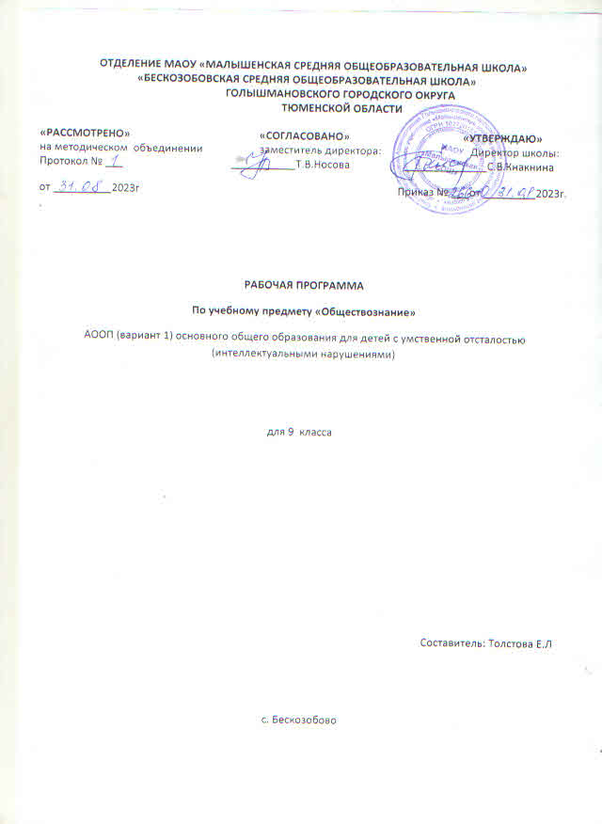

Адаптированная рабочая программа по предмету «Обществознание» 9 класс составлена на составлена на основе программы специальных (коррекционных) образовательных учреждений VIII вида, 5- 9 классы - под ред. В.В. Воронковой - Допущено Министерством образования и науки Российской Федерации. - М."Просвещение", 2014.
Программа призвана способствовать возможно большей самореализации личностного потенциала детей с нарушениями интеллекта. Отбор содержания произведен с учетом психологических, познавательных возможностей и социально-возрастных потребностей умственно отсталых детей.

Цели курса:
- создание условий для социальной адаптации обучающихся путем повышения их правовой и этической грамотности, создающей основу для безболезненной интеграции в современное общество ребенка с нарушением интеллекта через знание своих гражданских обязанностей и умение пользоваться своими правами.

Задачи:

  - обеспечить личностное самоопределение обучающихся;
  - формирование нравственной, мировоззренческой и гражданской позиции, профессионального выбора;
  - развитие способностей самостоятельного решения проблем в различных видах и сферах деятельности. Достижение уровня функциональной грамотности на основе успешного освоения образовательных областей и дисциплин базисного учебного плана в соответствии с Государственным стандартом;
  - подготовка к продолжению образования в профессиональной или общеобразовательной школе, ориентация обучающихся на гуманистические и демократические ценности.

Место предмета в базисном учебном плане
Федеральный базисный учебный план Российской Федерации для специальных (коррекционных) образовательных учреждений VIII вида отводит IX классе по 33 часа, из расчета 1 учебный час в неделю. В школе для детей с нарушениями интеллекта преподавание обществоведческого курса должно носить характер морально-этической и политико-правовой пропедевтики. Курс дает и закрепляет лишь основы знаний в этих областях, уделяя преобладающее внимание практико- ориентированной составляющей содержания.
Программа позволяет произвести общее знакомство обучающихся с морально этической проблематикой и взаимосвязью нравственности и права, дает самые общие представления о праве и государстве. Введение в тематику государства и права связывается с этическими проблемами, что позволяет заложить целостную основу курса и избежать сухой непедагогической подачи материала. Содержание программы поможет ученику освоиться с мыслью, что ему предстоит самостоятельная жизнь, что ему необходимо регулировать свое поведение и нести за свои поступки нравственную и правовую ответственность. Изучение учебного материала определяется с учетом возрастных рубежей изменения социального статуса (расширение дееспособности), социального опыта, познавательных возможностей обучающихся с нарушением интеллекта.

В процессе изучения курса обществознания совершенствуются и развиваются общеучебные навыки и умения:
  - коммуникативные: умение работать в группе, владение основами культуры письменной и устной речи;
  - интеллектуальные: поиска, систематизации, комплексного критического анализа исторической информации, приобретения опыта работы с историческими документами разных типов, определение своего отношения к проблемам прошлого и настоящего;
  - Организационные: умение формулировать цель деятельности, планировать ее, осуществлять самоконтроль, самооценку.
Формы организации учебного процесса: поурочная система, 40 минут. Технология обучения – личностно ориентированная.
Механизмы формирования ключевых компетенций.
Компетенции в области коммуникации вырабатываются через развитие речи и восприятие информации на слух, чтения и письма, взаимодействия с другими людьми в различных областях деятельности (классная и внеклассная работа, проведение досуга, разговор по телефону…) замысел современного курса обществознания подходит к формированию социальных компетенций. Необходимо помочь учащимся освоить те элементы культуры, без которых невозможно сознательное выполнение типичных для любого человека социальных ролей: семьянина, труженика, ученика, потребителя, гражданина. Исполнение социальных ролей связано с принятыми социальными нормами и ожиданиями окружающих.
Применять полученные знания для определения собственной позиции в общественно- политической жизни, для решения познавательных и практических задач. Ориентировать учеников на активное использование изученного материала для практических нужд.
На каждом из этапов реализуются межпредметные связи с курсом «История» и другими учебными дисциплинами.
Программа предусматривает формирование у обучающихся общеучебных умений и навыков, универсальных способов деятельности и ключевых компетенций. В этом направлении приоритетами для учебного предмета «Обществознание» на этапе основного общего образования являются:
- умение сознательно организовывать свою познавательную деятельность (от постановки цели до получения и оценки результата);
- владение такими видами публичных выступлений, как высказывание, монолог, дискуссия; следование этическим нормам и правилам ведения диалога.
- Выполнение познавательных и практических заданий, в том числе с использованием проектной деятельности, на уроках и в доступной социальной практике, рассчитанных на:
- использование элементов причинно-следственного анализа;
- исследование несложных реальных связей и зависимостей;
- определение сущностных характеристик изучаемого объекта;
- выбор верных критериев для сравнения, сопоставления, оценки объектов;
- поиск и извлечение нужной информации по заданной теме в адаптированных источниках различного типа;

- перевод информации из одной знаковой системы в другую (из текста в таблицу, из аудиовизуального ряда в текст и др.), выбор знаковых систем адекватно познавательной и коммуникативной ситуации;
- объяснение изученных положений на конкретных примерах;
- оценку своих учебных достижений, поведения, черт своей личности с учетом мнения других людей, в том числе для корректировки собственного поведения в окружающей среде, следование в повседневной жизни этическим и правовым нормам, выполнение экологических требований;
- определение собственного отношения к явлениям современной жизни, формулирование своей точки зрения.
Перечисленные познавательные и практические задания предполагают использование компьютерных технологий для обработки, передачи информации, презентации результатов познавательной и практической деятельности.
Курс призван помочь выпускникам основной школы сделать осознанный выбор путей продолжения образования или будущей профессиональной деятельности.

Виды и формы контроля.

Текущий контроль знаний – проверка знаний обучающихся через устные опросы, самостоятельные и контрольные работы в рамках урока. Отметка за устный ответ обучающегося заносится в классный журнал в день проведения урока. Отметка за письменную самостоятельную, контрольную, работу, за тестирование выставляется в классный журнал к следующему уроку.

Промежуточный контроль знаний обучающихся

Промежуточный контроль знаний – контроль результативности обучения школьника, осуществляемый по окончании полугодия на основе результатов текущего контроля. Промежуточный контроль проводится в соответствии с установленным годовым календарным учебным графиком. Промежуточный контроль обучающихся, пропустивших значительную часть учебного времени, проводится в форме собеседования, контрольной работы , тестирования в конце установленного периода с целью определения фактического уровня предметных знаний. В случае отсутствия обучающегося на протяжении всего установленного периода и (или) невозможности определения фактического уровня его предметных знаний классном журнале делается запись «н/а» (не аттестован).

Промежуточная аттестация обучающихся

Промежуточная аттестация обучающихся проводится по окончании учебного года на основе итогов промежуточного контроля в форме тестирования. Сроки промежуточной аттестации устанавливаются приказом учредителя. Оценки, полученные обучающимися, в ходе промежуточной аттестации, записываются в классные журналы и учитываются при принятии решения педагогического совета о переводе обучающихся в следующий класс.

Планируемый уровень подготовки выпускников.

Примерная программа предусматривает формирование у обучающихся общеучебных умений и навыков, универсальных способов деятельности и ключевых компетенций.
Программа призвана помочь осуществлению выпускниками основной школы осознанного выбора путей продолжения образования или будущей профессиональной деятельности.

Выпускник 9 класса научится:

Выпускник основной школы - это социально адаптированный человек, соблюдающий нормы общественного поведения, владеющий коммуникативными навыками. Это профессионально - определившаяся личность с развитыми творческими способностями; личность, умеющая принимать решения с учетом жизненных обстоятельств и реализовать свои способности наиболее эффективными для себя и окружающих способами, ведущими к постоянному успеху, самореализации и самоактуализации

В результате изучения обществознания обучающиеся должны знать:
- Что такое государство?

- Что такое право?

- Виды правовой ответственности.

- Что такое правонарушение?

- Что собой представляет законодательная, исполнительная и судебная власть Российской Федерации.
- Какие существуют основные конституционные права и обязанности граждан Российской Федерации?
Обучающиеся должны уметь:

- Написать просьбу, ходатайство, поручение, заявление, расписку.

- Оформлять стандартные бланки.

- Обращаться при необходимости в соответствующие правовые учреждения. Правильно оформить просьбу в органы исполнительной власти.
100% успеваемость

Содержание рабочей программы. 9 класс (33 ч) (1 ч в неделю)-

Раздел 1. Права и обязанности гражданина России (22 ч)

Ответственность государства перед гражданами. Конституционные обязанности граждан.

Основные конституционные права человека в Российской Федерации: экономические, социальные, гражданские, политические, культурные.
Основы трудового права. Труд и трудовые отношения. Трудолюбие как моральная категория.

Право на труд. Дисциплина труда. Трудовой договор. Трудовые права несовершеннолетних. Трудовая книжка. Перемещение по работе. Причины перемещения. Виды наказаний за нарушения в работе.

Собственность и имущественные отношения. Что значит быть собственником? Имущественные права и ответственность несовершеннолетних.
Основы семейного права. Роль семьи в жизни человека и общества. Правовые основы семейно- брачных отношений. Этика семейных отношений. Домашнее хозяйство. Права ребенка. Декларация прав ребенка. Понятия счастливая семья, дружная семья.
Социальные права человека. Жилищные права. Несовершеннолетние как участники жилищно- правовых отношений. Право на медицинское обслуживание. Право на социальное обеспечение.
Политические права и свободы. Право человека на духовную свободу. Право на свободу убеждений. Религиозные верования и их место в современном мире. Свобода совести.
Право на образование. Самообразование. Система образования в Российской Федерации. Куда пойти учиться? Право на доступ к культурным ценностям.
Повторение. Права и обязанности гражданина России (1 ч)

Раздел2. Основы уголовного права (8 ч)

Понятие уголовного права. Преступления - наиболее опасные преступления. Понятия подстрекатель, наводчик, участник, исполнитель и пособник. Ответственность за соучастие и участие в преступлении. Наказания, его цели. Уголовная ответственность.
Принудительные меры. Ответственность несовершеннолетних.

Правоохранительные органы в стране. Суд, его назначение. Правосудие. Прокуратура. Роль прокурора. Конституционный суд. Органы внутренних дел, их роль в обеспечении защиты граждан, охране правопорядка.

Повторение - 3 ч. Гражданином быть обязан. Тематическое планирование по обществознанию 9 класс.
№ п/п | Тема | Количество часов
1 | Ответственность государства перед гражданами. | 1
2 | Конституционные обязанности граждан. | 1
3 | Основные конституционные права человека в Российской Федерации | 1
4 | Основы трудового права. | 1
5 | Трудолюбие как моральная категория. | 1
6 | Право на труд. Дисциплина труда. | 1

7 | Трудовой договор. | 1
8 | Трудовые права несовершеннолетних. | 1
9 | Трудовая книжка. Перемещение по работе. | 1
10 | Виды наказаний за нарушения в работе. | 1
11 | Собственность и имущественные отношения. | 1
12 | Основы семейного права. | 1
13 | Роль семьи в жизни человека и общества. | 1
14 | Этика семейных отношений. | 1
15 | Права ребенка. | 1
16 | Социальные права человека. | 1
17 | Право на медицинское обслуживание. | 1
18 | Политические права и свободы. | 1
19 | Свобода совести | 1
20 | Виды собственности | 1
20 | Право на образование. | 1
22 | Повторение. Права и обязанности человека и гражданина  России | 1
23 | Правонарушение, его признаки. | 1
24 | Виды правонарушений. | 1
25 | Юридическая ответственность. | 1
26 | Понятие уголовного права. | 1
27 | Ответственность несовершеннолетних | 1
28 | Правоохранительные органы в стране. | 1
29 | Правосудие. | 1
30 | Органы внутренних дел, их роль в обеспечении защиты граждан, охране правопорядка. | 1
31 | Повторение. Правонарушения, юридическая ответственность. | 1
32 . | Промежуточная аттестация | 1

33-34. | Повторение. Гражданином быть обязан. | 2

Календарно-тематическое планирование

№ п/п | Тема | Количество часов
1 | Ответственность государства перед гражданами. | 1
2 | Конституционные обязанности граждан. | 1
3 | Основные конституционные права человека в Российской Федерации | 1
4 | Основы трудового права. | 1
5 | Трудолюбие как моральная категория. | 1
6 | Право на труд. Дисциплина труда. | 1

7 | Трудовой договор. | 1
8 | Трудовые права несовершеннолетних. | 1
9 | Трудовая книжка. Перемещение по работе. | 1
10 | Виды наказаний за нарушения в работе. | 1
11 | Собственность и имущественные отношения. | 1
12 | Основы семейного права. | 1
13 | Роль семьи в жизни человека и общества. | 1
14 | Этика семейных отношений. | 1
15 | Права ребенка. | 1
16 | Социальные права человека. | 1
17 | Право на медицинское обслуживание. | 1
18 | Политические права и свободы. | 1
19 | Свобода совести | 1
20 | Виды собственности | 1
20 | Право на образование. | 1
22 | Повторение. Права и обязанности человека и гражданина  России | 1
23 | Правонарушение, его признаки. | 1
24 | Виды правонарушений. | 1
25 | Юридическая ответственность. | 1
26 | Понятие уголовного права. | 1
27 | Ответственность несовершеннолетних | 1
28 | Правоохранительные органы в стране. | 1
29 | Правосудие. | 1
30 | Органы внутренних дел, их роль в обеспечении защиты граждан, охране правопорядка. | 1
31 | Повторение. Правонарушения, юридическая ответственность. | 1
32 . | Промежуточная аттестация | 1

33-34. | Повторение. Гражданином быть обязан. | 2

ЛИТЕРАТУРА
Боголюбов Л. Н., Иванова Л. Ф.. Лазебникова А. Ю. Рабочие тетради по курсу «Обществознание»: 9
кл.—М.,2020.
Боголюбов Л. Н. и др. Обществознание в тестах и заданиях: 9 кл.— М., 2020.
Обществознание: учебн. для 8—9 кл. /Под ред. Л. Н. Боголюбоаа.— 13-е изд.— М., 2008. Дидактические материалы по курсу «Введение в обществознание»/ Под ред. Л. Н. Боголюбова и А. Т. Кинкулькина.— М., 2002.
Методические рекомендации по курсу «Введение в обществознание / Под ред. Л. Н. Боголюбова.— М., 2020.
Мушинский В. О. Обществозвание: 8 кл.— Ч. 1.— М., 2019. Мушинский В. О. Азбука гражданина: 8—9 кл.— М., 2020. Мушинский В. О. Основы правоведения: 8—9 кл.— М., 2019.
Никитин А. Ф. дополнительные материалы к пособию «Право и политика»: 9 кл.— М., 2017.
н/д, 1999.
Кашанина Т. В., Кашанин А. В. Основы российского права. — М., 2018.
Права человека/Под ред. Е. А. Лукашевой.— М., 2018.

